深圳实验学校高一年级数学周未练习卷（12） 20071211
班级 学号 姓名 等第
- （2002北京）已知三条直线m、n、l，三个平面α、β、γ，下列四个命题中，正确的是（ ）
（A）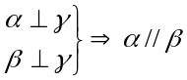（B）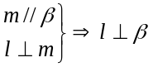（C）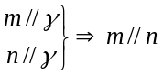（D）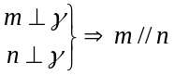
- （2002全国）一个圆锥和一个半球有公共底面，如果圆锥的体积恰好与半球的体积相等，那么这个圆锥轴截面顶角的余弦值是（ ）
（A）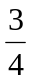 （B）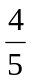 （C） （D）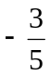
- （2002全国）正六棱柱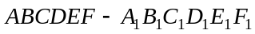的底面边长为1，侧棱长为，则这个棱柱侧面对角线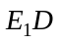与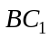所成的角是（ ）
（A）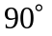 （B）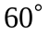 （C）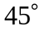 （D）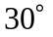
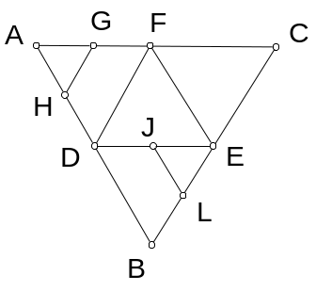
- （2003全国）如图，在正三角形ABC中，D，E，F分别为各边的中点， G，H，I，J分别为AF，AD，BE，DE的中点.将△ABC沿DE，EF，DF折成三棱锥以后，GH与IJ所成角的度数为（ ）
（A）90° （B）60° （C）45° （D）．0°
- 已知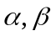是平面，是直线，下列命题中不正确的是（ ）
（A）若∥，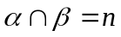，则∥
（B）若∥，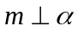，则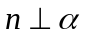
（C）若，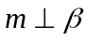，则∥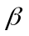
（D）若，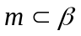，则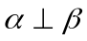．
- （2004全国）正四棱锥的侧棱长与底面边长都是1，则侧棱与底面所成的角为（ ）
（A）75° （B）60° （C）45° （D）30°
- （2004安徽）等边三角形ABC的边长为4，M、N分别为AB、AC的中点，沿MN将△AMN折起，使得面AMN与面MNCB所处的二面角为30°，则四棱锥A－MNCB的体积为（ ）
（A） （B） （C） （D）3
- 一个圆锥的侧面积是其底面积的2倍，则该圆锥的母线与底面所成的角为（ ）
（A）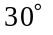 （B）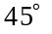 （C）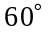 （D）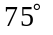
- 一个长方体共一顶点的三个面的面积分别是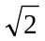、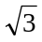、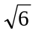，这个长方体对角线的长是（ ）
（A）2 （B）3 （C）6 （D）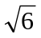
- 一个圆锥的侧面积是其底面积的2倍，则该圆锥的母线与底面所成的角为（ ）
A. B. C. D.
- 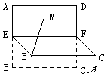（2002北京）正方形ABCD的边长是2，E、F分别是AB和CD的中点，将正方形沿EF折成直二面角（如图所示）．M为矩形AEFD内的一点，如果∠MBE=∠MBC，MB和平面BCF所成角的正切值为1/2，那么点M到直线EF的距离为___ ____。
- 如图，在正三棱柱ABC—A₁B₁C₁中已知AB=1，D在棱BB₁上，且BD=1，若AD与平面AA₁C₁C所成的角为α，则sinα= 。
D
A₁
A
C₁
C
B
B₁
- 下面是关于四棱柱的四个命题：
①若有两个侧面垂直于底面，则该四棱柱为直四棱柱
②若两个过相对侧棱的截面都垂直于底面，则该四棱柱为直四棱柱
③若四个侧面两两全等，则该四棱柱为直四棱柱
④若四棱柱的四条对角线两两相等，则该四棱柱为直四棱柱
其中，真命题的编号是 (写出所有真命题的编号)．
- 已知PA、PB、PC是从点P出发的三条射线，每两条射线的夹角均为60°，则直线PC与平面PAB所成角的余弦值是 。
- 、是两个不同的平面，m、n是平面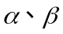之外的两条直线。给出四个论断：
① 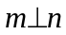 ② 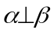 ③ 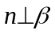 ④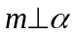
以其中三个论断作为条件，余下一个论断作为结论，写出你认为正确的一个命题：
.
- 已知过球面上A、B、C三点的截面和球心的距离等于球半径的一半，且AB=BC=CA=2，则球面面积是 .
- （2004辽宁）如图，四棱柱ABCD—A₁B₁C₁D₁的底面ABCD为正方形，侧棱与底面边长均为2a，且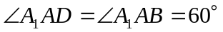，则侧棱AA₁和截面B₁D₁DB的距离是 。
- 由图(1)有面积关系: 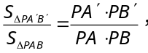则由(2) 有体积关系: 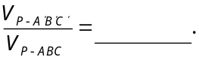。
_
图（1）
_
B/
A/
B
A
P
图（2）
C/
A/
B/
P
B
A
C
- 如右下图,在长方体ABCD—A₁B₁C₁D₁中,已知AB= 4, AD =3, AA₁= 2. E、F分别是线段AB、BC上的点，且EB= FB=1。（1）二面角C—DE—C₁的正切值= ；（2）求直线EC₁与FD₁所成的余弦值= 。20
E
C
F
D
B
A
A₁
B₁
C₁
D₁
- （2002北京）在三棱锥S–ABC中，∠SAB=∠SAC=∠ACB=90°，AC=2，BC=√13，SB=√29．（Ⅰ）证明：SC⊥BC；（Ⅱ）求侧面SBC与底面ABC所成的二面角大小；（Ⅲ）求三棱锥的体积V_{S–ABC}．

- （2003全国）如图，已知正三棱柱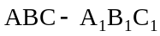底面边长为3，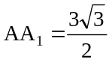，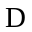为
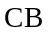延长线上一点，且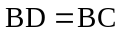．（Ⅰ）求证：直线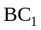∥面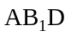；（Ⅱ）求二面角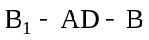的大小；（Ⅲ）求三棱锥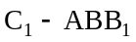的体积．

A
B
C
D
A
1
B
1
C
1

- 已知斜三棱柱ABC—A₁B₁C₁中，AB=AC=a，∠BAC=90°，顶点A₁在底面ABC上的射影M为BC的中点，且点M到侧面AA₁B₁B的距离为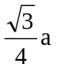。（Ⅰ）求二面角A₁—AB—C的大小；（Ⅱ）求侧棱AA₁与底面ABC所成角的正切值的大小；
A
B
C
A
B
C
M
1
1
1

- 已知四棱锥P—ABCD，底面ABCD是菱形，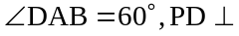平面ABCD，PD=AD，点E为AB中点，点F为PD中点。（Ⅰ）证明平面PED⊥平面PAB；（Ⅱ）求二面角P—AB—F的平面角的余弦值。
P
F
E
D
A
B
C

深圳实验学校高一年级数学周未练习卷（12） 20071211
参考答案
1—10．DCBBA CACDB
11．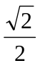；12．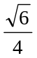；13．②③④；14．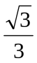；15．若①③④则②；16．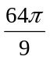
17．a；18．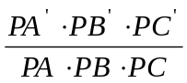；19．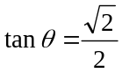；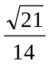．
P
F
E
D
A
B
C
20．（Ⅰ）略；（Ⅱ）60°；（Ⅲ）
21．（Ⅰ）证明略；（Ⅱ）二面角B₁—AD—B的大小为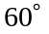；
（Ⅲ）三棱锥C₁—ABB₁的体积为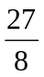
22．．60º ；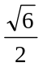
23．（Ⅰ）证明略； （Ⅱ）解：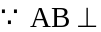平面PED，PE面PED，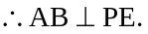
连接EF，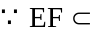PED，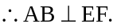
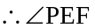为二面角P—AB—F的平面角．
设AD=2，那么PF=FD=1，DE=．
在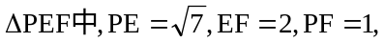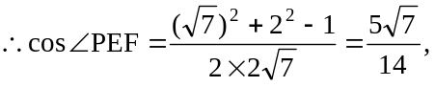即二面角P—AB—F的平面角的余弦值为